Областное государственное унитарное энергетическое предприятие «Облкоммунэнерго»



СХЕМА ВОДОСНАБЖЕНИЯ И ВОДООТВЕДЕНИЯ
Краснинское городского поселения
(АКТУАЛИЗАЦИЯ 2016 ГОД)

г. Смоленск, 2013

Содержание
ВВЕДЕНИЕ 4
Раздел 1.Технико-экономическое состояние централизованных систем водоснабжения поселения, городского округа 7
1.1Общие сведения о городском поселении, потребителях системы водоснабжения и водоотведения, динамика развития городского поселения 7
1.2 Основные характеристики системы водоснабжения городского поселения 15
1.3 Основные характеристики системы водоотведения городского поселения 24
1.4 Основные технические и экономические характеристики системы водоснабжения городского поселения 27
1.5 Основные технические и экономические характеристики системы водоотведения городского поселения 38
Раздел 2 Направление развития централизованных систем водоснабжения 44
Раздел 3 Баланс водоснабжения и потребления горячей, питьевой, технической воды. Балансы сточных вод в системе водоотведения, прогноз объема сточных вод. 47
3.1 Баланс водоснабжения и потребления горячей, питьевой, технической воды. 47
3.2 Балансы сточных вод в системе водоотведения, прогноз объема сточных в од. 51
Раздел 4. Предложения по строительству, реконструкции и модернизации объектов централизованных систем водоснабжения и водоотведения 56
4.1 Предложения по строительству, реконструкции и модернизации объектов централизованных систем водоснабжения 56
4.2 Предложения по строительству, реконструкции и модернизации объектов централизованных систем водоотведения 61
Раздел 5. Экологические аспекты мероприятий по строительству, реконструкции и модернизации объектов централизованных систем водоснабжения и водоотведения. 63
5.1 Экологические аспекты мероприятий по строительству, реконструкции и модернизации объектов централизованных систем 63
5.2 Экологические аспекты мероприятий по строительству, реконструкции и модернизации объектов централизованных систем водоотведения. 63
Раздел 6. Оценка объемов капитальных вложений в строительство, реконструкцию и модернизацию объектов централизованных систем водоснабжения и водоотведения. 64
6.1 Оценка объемов капитальных вложений в строительство, реконструкцию и модернизацию объектов централизованных систем водоснабжения. 64
6.2 Оценка объемов капитальных вложений в строительство, реконструкцию и модернизацию объектов централизованных систем водоотведения. 66
Раздел 7. Перечень выявленных бесхозяйных объектов централизованных систем водоснабжения и водоотведения (в случаи их выявления) и перечень организаций, уполномоченных на их эксплуатацию. 67

ВВЕДЕНИЕ

Схема водоснабжения и водоотведения на период до 2028 года Краснинского городского поселения Смоленской области разработана на основании следующих документов:
- Проект Генерального плана Краснинского городского поселения Смоленской области и в соответствии с требованиями:
- Федерального закона от 30.12.2004г. № 210-ФЗ «Об основах регулирования тарифов организаций коммунального комплекса»
- «Правил определения и предоставления технических условий подключения объекта капитального строительства к сетям инженерно-технического обеспечения», утвержденных постановлением Правительства РФ от 13.02.2006г. № 83,
- Водного кодекса Российской Федерации
- Постановление Правительства РФ от 05 сентября 2013 г. №782 «О схемах водоснабжения и водоотведения».
Схема включает первоочередные мероприятия по созданию и развитию централизованных систем водоснабжения и водоотведения, повышению надежности функционирования этих систем и обеспечивающие комфортные и безопасные условия для проживания людей в Краснинском городском поселении Смоленской области
Мероприятия охватывают следующие объекты системы коммунальной инфраструктуры:
– в системе водоснабжения – водозаборы (подземные), станции водоподготовки, насосные станции, магистральные сети водопровода;
– в системе водоотведения – магистральные сети водоотведения, канализационные насосные станции, канализационные очистные сооружения.
В условиях недостатка собственных средств на проведение работ по модернизации существующих сетей и сооружений, строительству новых объектов систем водоснабжения и водоотведения, затраты на реализацию мероприятий схемы планируется финансировать за счет денежных средств потребителей путем установления тарифов на подключение к системам водоснабжения и водоотведения.
Кроме этого, схема предусматривает повышение качества предоставления коммунальных услуг для населения и создания условий для привлечения средств из внебюджетных источников для модернизации объектов коммунальной инфраструктуры.
Нормативно-правовая база для разработки схемы
- Федеральный закон от 30 декабря 2004 года № 210-ФЗ «Об основах регулирования тарифов организаций коммунального комплекса»;
- Водный кодекс Российской Федерации.
- СП 31.13330.2012 «Водоснабжение. Наружные сети и сооружения». Актуализированная редакция СНИП 2.04.02-84* Приказ Министерства регионального развития Российской Федерации от 29 декабря 2011 года № 635/14;
- СП 32.13330.2012 «Канализация. Наружные сети и сооружения». Актуализированная редакция СНИП 2.04.03-85* Приказ Министерства регионального развития Российской Федерации № 635/11 СП (Свод правил) от 29 декабря 2011 года № 13330 2012;
- СНиП 2.04.01-85* «Внутренний водопровод и канализация зданий» (Официальное издание), М.: ГУП ЦПП, 2003. Дата редакции: 01.01.2003;
- Приказ Министерства регионального развития Российской Федерации от 6 мая 2011 года № 204 «О разработке программ комплексного развития систем коммунальной инфраструктуры муниципальных образований»;
- постановление Правительства РФ от 05 сентября 2013 г. «О схемах водоснабжения и водоотведения».
Цели схемы:
– обеспечение развития систем централизованного водоснабжения и водоотведения для существующего и нового строительства жилищного комплекса, а также объектов социально-культурного и рекреационного назначения в период до 2023 года;
- увеличение объемов производства коммунальной продукции (оказание услуг) по водоснабжению и водоотведению при повышении качества и сохранении приемлемости действующей ценовой политики;
– улучшение работы систем водоснабжения и водоотведения;
- повышение качества питьевой воды, поступающей к потребителям;
– обеспечение надежного централизованного и экологически безопасного отведения стоков и их очистку, соответствующую экологическим нормативам;
- снижение вредного воздействия на окружающую среду.
Способ достижения цели:
– реконструкция существующих водозаборных узлов;
- строительство новых водозаборных узлов с установками водоподготовки;
-строительство централизованной сети магистральных водоводов, обеспечивающих возможность качественного снабжения водой населения и юридических лиц Краснинского городского поселения Смоленской области;
– реконструкция существующих сетей и канализационных очистных сооружений;
- строительство централизованной сети водоотведения с насосными станциями подкачки и планируемыми канализационными очистными сооружениями;
- модернизация объектов инженерной инфраструктуры путем внедрения ресурсо- и энергосберегающих технологий;
- установка приборов учета;
– обеспечение подключения вновь строящихся (реконструируемых) объектов недвижимости к системам водоснабжения и водоотведения с гарантированным объемом заявленных мощностей в конкретной точке на существующем трубопроводе необходимого диаметра.

Сроки и этапы реализации схемы
Схема будет реализована в период с 2014 по 2028 годы.

Раздел 1.Технико-экономическое состояние централизованных систем водоснабжения поселения, городского округа

1.1Общие сведения о городском поселении, потребителях системы водоснабжения и водоотведения, динамика развития городского поселения
Краснинское городское поселение – муниципальное образование в составе Краснинского района Смоленской области. Административный центр – посёлок Красный. Юридический адрес: 216100, Смоленская область, Краснинский район, пгт Красный, ул. Кирова, д.4.
На территории поселения находятся 7 населённых пунктов.
Численность населения городского поселения по данным администрации составляет 4256 человек (на 01.01.2015 г.). Плотность населения – 60,5 чел./км².
Таблица 1
Численность населения Краснинского городского поселения
(на 01.01.2015 г.)
№ п/п | Наименование населенных пунктов | Проживает населения | Расстояние до административного центра – п. Красный, км
1. | п. Красный | 4150 | -
2. | д. Б. Добрая | 44 | 3
3. | д. Буяново | 16 | 5
4. | д. Залужечье | - | 8
5. | д. Кутьково | 5 | 3
6. | д. Сорокино | 7 | 1
7. | д. Храпово | 34 | 6
 | ИТОГО | 4256 | -

К особенностям состояния Краснинского городского поселения относятся:
- сравнительно большая территория;
- устойчивое уменьшение численности постоянного населения городского поселения в целом, его центра и абсолютного большинства населенных пунктов;
- наличие очень малых населенных пунктов (до 5 человек – д. Кутьково) и отсутствие больших населенных пунктов (более 500 человек – кроме административного центра городского поселения – пгт Красный);
Самый крупный по численности населения населенный пункт – поселок Красный, центр городского поселения (4150 человек, 92,4% от численности населения городского поселения, площадь – 4,49 км²), Расположен при слиянии рек Свиной и Мереи в 45 км к юго-западу от Смоленска, в 18 км от железнодорожной станции Гусино. Посёлок входит в Перечень исторических городов России.
Второй населенный пункт по численности населения– деревня Большая Добрая, (44 жителя, площадь деревни – 1,83 км²). Расположена в западной части области в 3 км к западу от Красного, в 4 км западнее автодороги Р135 (Смоленск - Красный -Гусино), на берегу реки Добрая. В 17 км севернее деревни расположена железнодорожная станция Гусино на линии Москва —Минск.
Третий населенный пункт по численности населения – деревня Храпово (34 человека, площадь – 1,7 км²). Расположена в западной части области в 6 км к югу от Красного, в 8 км южнее автодороги Р135 (Смоленск - Красный - Гусино), на берегу реки Свиная. В 26 км северо-западнее деревни расположена железнодорожная станция Гусино на линии Москва —Минск.
Четвертый населенный пункт – деревня Буяново (16 человек, площадь – 1,49 км²). Расположена в западной части области в 5 км к югу от Красного, у автодороги Красный-Викторово в 13 км к востоку от границы с Белоруссией. Входит в состав Краснинского городского поселения.
По данным Администрации на территории Краснинского городского поселения расположен 1 населенный пункт без постоянного населения:
- Деревня Залужечье (площадь –1,6 км²) Расположена в западной части области в 8 км к югу от Красного, в 10 км южнее автодороги Р135 (Смоленск - Красный -Гусино), на берегу реки Ржавка. В 27 км северо-западнее деревни расположена железнодорожная станция Гусино на линии Москва — Минск.
Таким образом, система расселения Краснинского городского поселения выглядит следующим образом (рисунок 1).

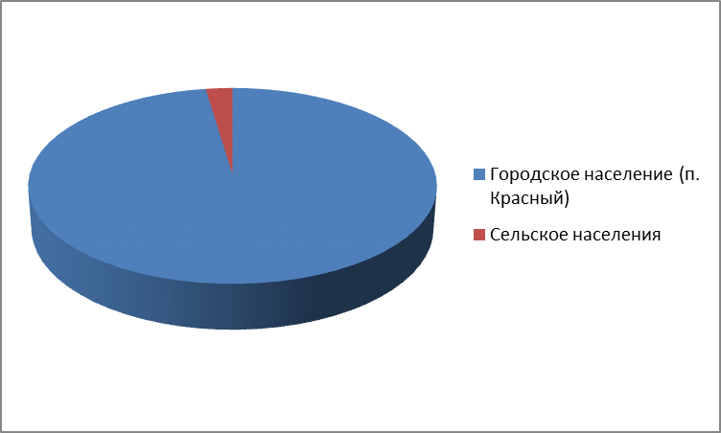
Рис. 1. - Распределение населения по Краснинскому городскому поселению
Плотность постоянного населения распределяется примерно в том же порядке, что и занимаемая площадь населенного пункта.
Большая часть территории населенных пунктов занята индивидуальной застройкой.
Вопрос развития ряда населенных пунктов является проблемным.
В соответствии с Законодательством Российской Федерации и Смоленской области, регламентирующим вопросы местного самоуправления, на территории городского поселения осуществляется местное самоуправление, принят Устав, действуют выборные всеобщим голосованием граждан, проживающих на территории городского поселения органы исполнительной и представительной власти.

Демографическая ситуация
Демографический фактор оказывает наибольшее влияние на уровень хозяйственного освоения территории и экономического развития общества.
По данным, предоставленным Администрацией Краснинского городского поселения, на начало 2015 года численность населения составила 4256 человек, из них проживающих в пгт Красный - 4150 человек. К сожалению, поселок Красный на протяжении всего периода формирования рыночных отношений характеризовался уменьшением количества населения, о чем наглядно свидетельствуют данные динамики населения за последние 13 лет.
Таблица 2
Динамика численности населения п. Красный
Сегментирование населения | 2000 г. | 2001 г. | 2002 г. | 2003 г. | 2004 г. | 2005 г. | 2006 г. | 2007 г. | 2008 г. | 2009 г. | 2013 г.
Всего: | 5300 | 5300 | 5100 | 5045 | 4600 | 4629 | 4610 | 4535 | 4524 | 4518 | 4277

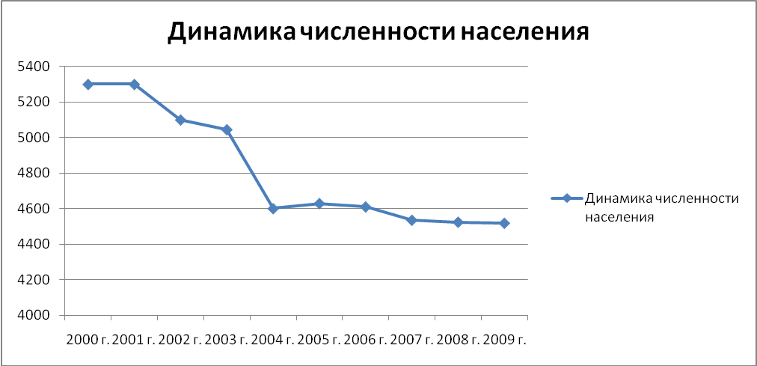
Рис. 2 Динамика численности населения п. Красный

За период 2000 - 2013гг. население п. Красный уменьшилось на 1023 человека.
С начала 1990 годов для поселка Красный, как и Смоленской области и страны в целом характерна четко выраженная естественная убыль населения, сложившаяся под влиянием низкой рождаемости, высокой смертности населения и большого количества людей пенсионного возраста. Убыль населения города происходит не только за счет естественной убыли. Общие итоги миграции также влияют на отрицательную динамику численности населения.

Таблица 3
Возрастной состав населения пгт Красный
Возрастные группы | 01.01.2009
Возрастные группы | чел | %
Численность постоянного населения, всего | 4518 | 100
в том числе:
моложе трудоспособного возраста | 714 | 16
трудоспособного возраста | 2791 | 62
старше трудоспособного возраста | 1013 | 22

Коэффициент смертности населения поселка, так же как и в районе, постоянно снижается, хотя серьезной динамики не наблюдается. Высокий уровень смертности в последние десятилетия является характерной тенденцией практически всех экономически развитых стран, что обусловлено увеличением продолжительности жизни и старением населения. Однако, в Краснинском районе, как и в Смоленской области и России в целом, этот процесс достиг недопустимо крупных масштабов и протекал на фоне сокращения продолжительности жизни населения. В пгт Красном за годы формирования рыночных отношений сложилась хронически и недопустимо высокая естественная убыль населения, это наглядно демонстрируется данными.

Таблица 4
Динамика основных показателей воспроизводства населения
Число родившихся человек
2006 | 104
2007 | 131
2008 | 150
В т.ч. На 1000 чел. населения
2006 | 22,6
2007 | 28,9
2008 | 33,2
Число умерших
2006 | 393
2007 | 340
2008 | 314
В т.ч. На 1000 чел. населения
2006 | 85,2
2007 | 74,9
2008 | 69,4
Естественный прирост (убыль)
2006 | - 289
2007 | - 209
2008 | - 164
В т.ч. На 1000 чел. населения
2006 | 62,7
2007 | 46,1
2008 | 36,3

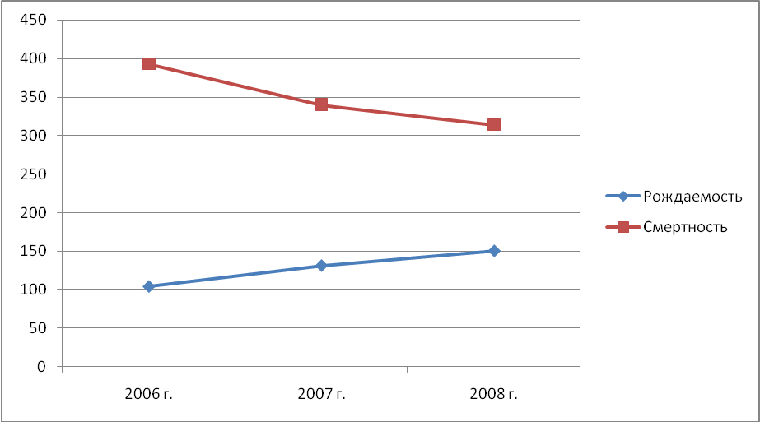
Рис. 3 Динамика основных показателей воспроизводства населения
Большую роль в динамики численности населения п. Красный, его половой и возрастной структуре, обеспеченности трудовыми ресурсами и других составляющих демографической ситуацией играют миграции населения. До начала перехода на путь формирования рыночных отношений число прибывших в город внешних мигрантов чаще всего уравновешивалось числом выбывших.

Демографический прогноз
Демографический прогноз является неотъемлемой частью комплексных экономических и технических прогнозов развития системы водоснабжения и водоотведения городского поселения и имеет чрезвычайно важное значение для целей краткосрочного, среднесрочного и долгосрочного планирования.
На территории Краснинского городского поселения, как и на территории Смоленской области в целом, наблюдается относительно высокий уровень естественной убыли населения, что связано с низким уровнем рождаемости и высоким уровнем смертности.
В итоге Краснинское городское поселение отнесено к группе поселений со средним демографическим потенциалом.
Анализ динамики численности населения показал, что за десятилетний период численность населения поселка уменьшилась на 0,8 тыс. человек.
Произведен расчет перспективной численности населения, в основе которого лежит метод передвижки возрастов, рассмотрено два варианта:
- интерполяционный, предполагающий сохранение возрастных коэффициентов рождаемости и смертности и механического оттока на современном уровне, при таких демографических параметрах численность населения поселка Красный будет сокращаться более быстрыми темпами (при этом будет наблюдаться снижение численности детей и увеличение доли населения старше трудоспособного возраста);
- стабилизационно-оптимистический, предполагающий постепенное увеличение возрастных коэффициентов рождаемости, снижение уровня смертности населения в трудоспособном возрасте, ликвидация механического оттока населения и увеличение миграционного сальдо.
При определении перспективной численности пгт Красный на расчетный срок генерального плана учитывались не только идущие в настоящее время демографические процессы, но и следующие обстоятельства:
- Принятие закона о денежных выплатах матерям за рождение второго ребенка и реализация комплекса мер федерального, регионального и городского уровней по стимулированию рождаемости, а также уменьшение уровня смертности, благодаря улучшению общей социально-экономической ситуации и реализации национального проекта «Здоровье», может положительным образом сказаться на динамике естественного прироста.
- Государственная программа возвращения соотечественников и возможная либерализация миграционного законодательства позволит привлечь трудоспособное население в те регионы, где они будут востребованы.
В связи с этим проектом принят стабилизационно - оптимистический вариант численности населения, предполагающий достаточно быстрое преодоление кризисных явлений. Проектом предусматривается снижение темпов сокращения населения в течение первой очереди, на расчетный срок – стабилизация и некоторый рост численности за счет постепенного увеличения естественного прироста населения и механического притока населения.

Таблица 5
Прогноз численности населения
№ п/п | Наименование городского (сельского) поселения / населенного пункта | Современное состояние 2013 г. | Первая очередь | Расчетный срок 2028 г. | Расчетный срок 2035 г.
1. | Краснинское городское поселение | 4342 | 4400 | 4791 | 5000

1.2 Основные характеристики системы водоснабжения городского поселения
В настоящее время водоснабжение объектов городского поселения осуществляется из подземных водоисточников - артезианских скважин (14 скважин), обслуживаемых МУП «Коммунальщик». Охват централизованным водоснабжением 100 %. Подземные воды в большей степени используются на хозяйственно-питьевые нужды, производственно-технические нужды.
Водопроводная сеть Краснинского городского поселения является комплексом технологически связанных между собой инженерных сооружений, предназначенных для транспортировки воды. Система водоснабжения Краснинского городского поселения включает в себя:
- артезианские скважины (14 скважин);
- водопроводные сети протяженностью 47,7 км;
- водонапорные башни.
Для централизованного водоснабжения используются воды заволжско-задонского, реже ливенско-бурегского водоносных горизонтов, водоносные горизонты среднекаменноугольных отложений. Глубина скважины, эксплуатирующих заволжско-задонский водоносный горизонт от 40 до 200 м, дебиты изменяются в очень широких пределах от 0,06-44 л/сек. (5-3888 м3/сек.). Воды питьевого качества до глубины 200 м, глубже воды становятся минерализованными. Для централизованного водоснабжения рекомендуются воды заволжско-задонского горизонта.
Эксплуатационные запасы девонского горизонта следует подсчитывать со средним модулем 2,2 л/сек., каменноугольного 1-1,5 л/сек.

Описание технологического цикла водоснабжения МУП «Коммунальщик» Краснинского городского поселения.
Скважина (1999г.) пгт Красный ул. Советская №75 обеспечивает водой:
Вода из артезианской скважины глубиной 97,0 м с помощью глубинного электронасоса ЭЦВ 6-10-110 поступает в водонапорную башню емкостью 50м³ высотой 25 м. Из башен вода распределяется самотеком по чугунным, стальным и полиэтиленовым трубам (ДУ до 100) по улице и далее к потребителям по трубам. Общая протяженность водопроводных сетей 11,5км. Действующий водопровод введен в эксплуатацию в 2000 г.
Скважина (2005 г.) пгт Красный ул. Рыленкова обеспечивает водой:
Вода из артезианской скважины с помощью глубинного электронасоса ЭЦВ 6-10-110 поступает в водонапорную башню емкостью 25 м³, высотой 20 м. Из башен вода распределяется самотеком по чугунным трубам (ДУ до 100) по улице и далее к потребителям. Общая протяженность водопроводных сетей 0,8 км.
Скважина (1982г.) пгт Красный ул. Калинина
Вода из артезианской скважины с помощью глубинного электронасоса ЭЦВ 6-10-110 поступает в водонапорную башню емкостью 15 м³, высотой 15 м. Из башни вода распределяется самотеком по полиэтиленовым трубам (ДУ 100) по улице и далее к потребителям. Общая протяженность водопроводных сетей 7,3 км.
Скважина (1962г.) пгт Красный ул. Ленина
Вода из артезианской скважины с помощью глубинного электронасоса ЭЦВ 6-10-110 поступает в водонапорную башню емкостью 25 м³, высотой 20 м. Из башни вода распределяется самотеком по полиэтиленовым и чугунным трубам (ДУ 100) по улице и далее к потребителям. Общая протяженность водопроводных сетей 1,4 км.
Скважина (1981г.) пгт Красный пер. Глинки
Вода из артезианской скважины глубиной 80 м с помощью глубинного электронасоса ЭЦВ 6-10-110 поступает в водонапорную башню емкостью 25 м³, высотой 20 м. Из башни вода распределяется самотеком по полиэтиленовым и стальным трубам (ДУ 63) по улице и далее к потребителям. Общая протяженность водопроводных сетей 9,7 км. Действующий водопровод введен в эксплуатацию в 1995 г.
Скважина (1978 г.) пгт Красный ул. Мелиораторов. Вода из артезианской скважины с помощью глубинного электронасоса ЭЦВ 6-10-110 поступает в водонапорную башню емкостью 15 м³, высотой 15 м. Из башни вода распределяется самотеком по асбестоцементным трубам (ДУ до 100) по улице и далее к потребителям. Общая протяженность водопроводных сетей 1,5 км. Действующий водопровод введен в эксплуатацию в 1992 г.
Скважина (1990 г.) пгт Красный ул. Гвардейская. Вода из артезианской скважины глубиной 115 м с помощью глубинного электронасоса ЭЦВ 6-10-110 с метров поступает в водонапорную башню емкостью 15 м³, высотой 15 м. Из башни вода распределяется самотеком по полиэтиленовым и стальным трубам (ДУ от 25 до 63) по улице и далее к потребителям. Общая протяженность водопроводных сетей 1,6 км. Действующий водопровод введен в эксплуатацию в 1989 г.
Скважина (1991 г.) ТСО «Краснинский» Вода из артезианской скважины глубиной 85 м с помощью глубинного электронасоса ЭЦВ 6-10-110 с метров поступает в водонапорную башню емкостью 15 м³, высотой 15 м. Из башни вода распределяется самотеком по стальным, полиэтиленовым трубам (ДУ 100) по улице и далее к потребителям. Общая протяженность водопроводных сетей 1,7 км.
Скважина (1973 г.) пгт Красный ул. Комсомольская. Вода из артезианской скважины с помощью глубинного электронасоса ЭЦВ 6-10-110 с метров поступает в водонапорную башню емкостью 25 м³, высотой 20 м. Из башни вода распределяется самотеком по полиэтиленовым трубам (ДУ от 63 до 100 ) по улице и далее к потребителям. Общая протяженность водопроводных сетей 3,8 км. Действующий водопровод введен в эксплуатацию в 2005 г.
Скважина (2005 г.) пгт Красный ул. Кутузова. Вода из артезианской скважины с помощью глубинного электронасоса ЭЦВ 6-10-110 с метров поступает в водонапорную башню емкостью 25 м³, высотой 20 м. Из башни вода распределяется самотеком по полиэтиленовым трубам (ДУ от 63 до 100 ) по улице и далее к потребителям. Общая протяженность водопроводных сетей 3,8 км. Действующий водопровод введен в эксплуатацию в 2005 г.
Скважина (1960г.) пгт Красный ул. Свердлова. Вода из артезианской скважины с помощью глубинного электронасоса ЭЦВ 6-10-110 с метров поступает в водонапорную башню емкостью 15 м³, высотой 15 м. Из башни вода распределяется самотеком по трубам далее к потребителям.
Скважина (1962 г.) д. Б. Добрая Вода из артезианской скважины глубиной 110 м с помощью глубинного электронасоса ЭЦВ 6-10-110 с метров поступает в водонапорную башню емкостью 15 м³, высотой 15 м. Из башни вода распределяется самотеком по стальным трубам далее к потребителям. Общая протяженность водопроводных сетей 2,2 км. Действующий водопровод введен в эксплуатацию в 1962 г.
Скважина (1962г.) д. Храпово. Вода из артезианской скважины глубиной 118 мс помощью глубинного электронасоса ЭЦВ 6-10-110 с метров поступает в водонапорную башню емкостью 15 м³, высотой 15 м. Из башни вода распределяется самотеком по стальным трубам далее к потребителям. Общая протяженность водопроводных сетей 3,6 км. Действующий водопровод введен в эксплуатацию в 1962 г.
Скважина (1974г.) д. Буяново. Вода из артезианской скважины с помощью глубинного электронасоса ЭЦВ 6-10-110 с метров поступает в водонапорную башню емкостью 15 м³, высотой 15 м. Из башни вода распределяется самотеком по стальным трубам далее к потребителям. Общая протяженность водопроводных сетей 0,3 км.

Характеристика система хозяйственно-питьевого водоснабжения Краснинского городского поселения представлена в таблице.

Таблица 6
Характеристика централизованной системы хозяйственно-питьевого водоснабжения
№ п/п | Расположение скважины | Водонапорные башни |  | Марка насоса | Протяженность водопроводной сети, км
№ п/п | Расположение скважины | Высота, м | Объём, м³ | Марка насоса | Протяженность водопроводной сети, км
п. Красный
1 | ул. Советская | 25 | 50 | ЭЦВ-6-10-110 | 11,5
2 | ул. Рыленкова | 20 | 25 | ЭЦВ-6-10-110 | 0,8
3 | ул. Калинина | 15 | 15 | ЭЦВ-6-10-110 | 7,3
4 | ул. Ленина | 20 | 25 | ЭЦВ-6-10-110 | 1,4
5 | ул. Глинки | 20 | 25 | ЭЦВ-6-10-110 | 9,7
6 | ул. Мелиораторов | 15 | 15 | ЭЦВ-6-10-110 | 1,5
7 | ул. Гвардейская | 15 | 15 | ЭЦВ-6-10-110 | 1,6
8 | ул. Свердлова | 15 | 15 | ЭЦВ-6-10-110 | 1,7
9 | ул.Кутузова | 20 | 25 | ЭЦВ-6-10-110 | 3,8
10 | ул.Комсомольская | 15 | 15 | ЭЦВ-6-10-110 | 0,9
11 | д. Б. Добрая | 15 | 15 | ЭЦВ-6-10-110 | 2,2
12 | д. Храпово | 15 | 15 | ЭЦВ-6-10-110 | 3,6
13 | д. Буяново | 15 | 15 | ЭЦВ-6-10-110 | 0,3
14 | д. Залужечье | 15 | 15 | ЭЦВ-6-10-110 | 0,3
Итого |  |  |  |  | 47,7

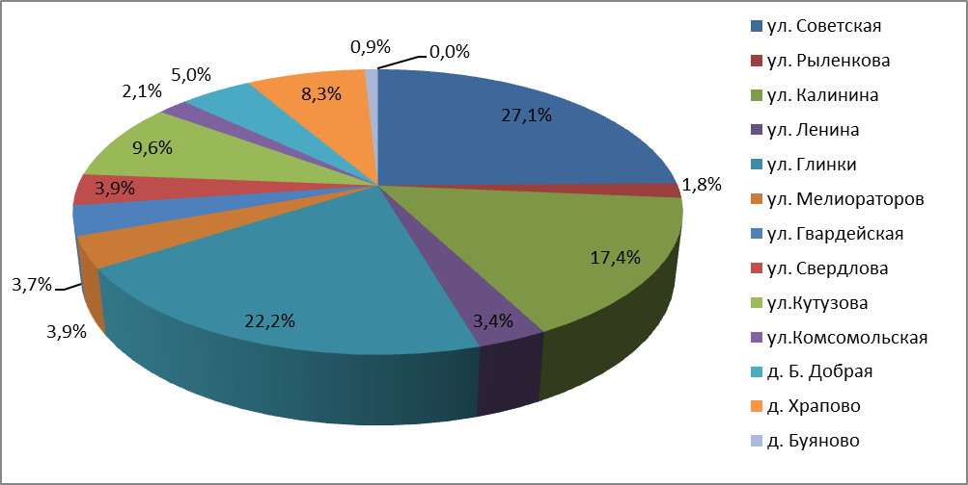
рис. 4 Протяженность труб водоснабжения от каждой скважины

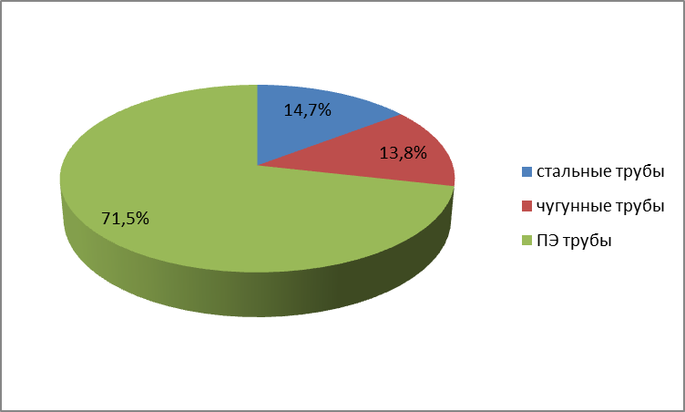
Рис. 5 Доля труб из различных материалов в сети водоснабжения
Краснинского городского поселения

Из диаграммы, представленной на рис. 4, следует, что основная протяженность труб водоснабжения (76,4%) приходится на 4 скважины, находящихся в п. Красный, расположенных по ул. Глинки, ул. Советская, ул. Калинина, ул. Кутузова. Большая часть сети водоснабжения выполнена полиэтиленовыми трубами (71,5%). Однако все они проложены на территории п. Красный. Водопроводные сети деревень, входящих в состав поселения, выполнены из стали.
Таблица 7
Основные характеристики скважин
номер  п/п | Наименование  сооружения | Материал труб | Диаметр труб ,мм | Глубина заложения  м | Характеристика грунта | Мощность | Диаметр заборной трубы  мм
1. | Арт.скважина  д. Храпово | Стальные | 100 | 118 | Суглинки | 12м3/час | 40
2. | Арт.скважина  д.Большая Добрая | Полиэтиленовые | 100 | 83,6 | Суглинки | 10м3/час | 40
3. | Арт.скважина  д. Буяново | Стальные | 110 | 101 | Суглинки | 10м3/час | 40
4. | Арт.скважина  ул.Свердлова  №46 | Стальные | 100 | 118 | Суглинки | 10м3/час | 63
5. | Арт.скважина  ул. Кутузова №30 | Полиэтиленовые | 100 | 90 | Суглинки | 10м3/час | 63
6. | Арт.скважина  ул. Комсомольская  №8а | Стальные | 150 | 80 | Суглинки | 10м3/час | 50
7. | Арт.скважина  ул. Советская  № 75 | Стальные | 250 | 97 | Суглинки | 16м3/час | 63
8. | Арт.скважина  ул.Лесная | Полиэтиленовые | 110 | 91,8 | Суглинки | 10м3/час | 50
9. | Арт.скважина  ул. Рыленкова | Чугунные | 100 |  | Суглинки | 10м3/час | 63
10. | Арт.скважина  пер.Глинки | Стальные | 150 | 80 | Суглинки | 10м3/час | 63
11. | Арт.скважина  ул. Калинина | Полиэтиленовые | 100 | 87 | Суглинки | 10м3/час | 63
12. | Арт.скважина  ул.  Мелиораторов | Полиэтиленовые | 100 | 96 | Суглинки | 10м3/час | 50
13. | Арт.скважина  ул. Ленина 25а | Чугунные | 100 | 100 | Суглинки | 10м3/час | 40
14. | Арт.скважина  бывая ТСО «Краснинский» | Полиэтиленовые | 100 | 85 | Суглинки | 10м3/час | 63

Качество воды соответствует СанПиН 2.1.4.1074-01 "Питьевая вода". В эпидемиологическом отношении вода безопасна. По содержанию железа – железо превышает гигиенический норматив по СанПиН.
Информация о количестве и производственной мощности насосных станций первого подъема по состоянию на 01.01.2013 г. представлена в таблице.
Таблица 8
Количество насосных станций и их производственная мощность
(на 01.01.2012 г.)
 |  | Год ввода в эксплуатацию | Марка и  мощность  насоса | Производительность насоса м³/час | Высота подъема, м | Мощность двигателя, кВт | КПД эл.двигателя/  насоса
№п/ п | Скважина
1 | ул. Советская | 1999 | ЭЦВ 6-10-110 | 16 | 110 | 7,5 | 80,8/50
2 | ул. Рыленкова | 2005 | ЭЦВ 6-10-110 | 10 | 110 | 5,5 | 77/47
3 | ул. Калинина | 1982 | ЭЦВ 6-10-110 | 10 | 110 | 5,5 | 77/47
4 | ул. Ленина | 1962 | ЭЦВ 6-10-110 | 16 | 110 | 7,5 | 80,5/50
5 | ул. Глинки | 1981 | ЭЦВ 6-10-110 | 10 | 110 | 5,5 | 77/47
6 | ул. Мелиораторов | 1978 | ЭЦВ 6-10-110 | 10 | 110 | 5,5 | 77/47
7 | ул. Гвардейская | 1989 | ЭЦВ 6-10-110 | 10 | 110 | 5,5 | 77/47
8 | ул. Свердлова | 1991 | ЭЦВ 6-10-110 | 10 | 110 | 5,5 | 77/47
9 | ул. Кутузова | 2005 | ЭЦВ 6-10-110 | 16 | 110 | 7,5 | 80,5/50
10 | ул. Комсомольская | 1970 | ЭЦВ 6-10-110 | 10 | 110 | 5,5 | 77/47
11 | д. Б. Добрая | 1962 | ЭЦВ 6-10-110 | 10 | 110 | 5,5 | 77/47
12 | д. Храпово | 1962 | ЭЦВ 6-10-110 | 10 | 110 | 5,5 | 77/47
13 | д. Буяново | 1974 | ЭЦВ 6-10-110 | 10 | 110 | 5,5 | 77/47
14 | д. Залужечье | 1970 | ЭЦВ 6-10-110

В сельских населенных пунктах, где отсутствует водопровод, предусматривается децентрализованная система водоснабжения: шахтные колодцы и отдельные скважины.
Сооружений по водоподготовке в поселении нет.

Расход воды на пожаротушение
В населенных пунктах предусматривается объединение противопожарного и хозяйственно-питьевого водопровода.
Расчетный расход воды на наружное пожаротушение и расчетное количество одновременных пожаров принимается в соответствии с таблицей 5 СНиП 2.04.02-84*. Расчетная продолжительность тушения одного пожара составляет 3 часа (п. 2.24 СНиП), а время пополнения противопожарного запаса 24 часа (п. 2.25 СНиП). Противопожарный расход определяется суммарно на пожаротушение жилой застройки и промышленных предприятий.
Для населенных пунктов с численностью населения от 5 тыс. до 10 тыс. человек: на первый этап развития и на планируемый срок принимается один пожар в населенном пункте, с расходом воды на наружное пожаротушение 10 л/сек.
Требуемый противопожарный запас воды составит:
(10 х 3600 х 3) : 1000 = 108 м³.
Вода для тушения пожара хранится в противопожарных резервуарах, каждый поселковый водопровод должен иметь их не менее двух.

1.3 Основные характеристики системы водоотведения городского

поселения
Централизованная система водоотведения есть только в пгт Красный. Застройка остальных населенных пунктов оборудована выгребами.
Инженерные объекты системы водоотведения пгт Красный обслуживаются МУП «Коммунальщик». В состав системы водоотведения входят очистные сооружения и КНС.
Проводя анализ существующего положения канализации городского поселения, можно заключить, что основными проблемными вопросами дальнейшего развития системы отвода и очистки бытовых отходов является обязательность охвата домохозяйств системами бытовой канализации.
Описание технологического цикла водоотведения Краснинского городского поселения
В состав системы водоотведения входит канализационная сеть протяженностью 5,9 км, диаметром труб 200 мм, три перекачивающие насосные станции, очистные сооружения производительностью 250 м.куб./ сутки, биологические пруды. Насосные станции и очистные сооружения работают круглосуточно в автоматическом режиме. На насосных станциях и очистных сооружениях установлены фекальные насосы марки СМ-100-65-250-4 и СМ-100-65-200а-4. Очистные сооружения введены в эксплуатацию в 1971 г.

Таблица 9
Технические характеристики оборудования, установленного на объектах водоотведения
Наименование объекта | марка насоса | Производ.  насоса м^{З}/час | Напор.  высота  подъёма | кпд Эл.  двигателя | кпд насоса  (по паспорту) | Мощность  Эл.  двигателя | Степень  Автоматизации | Режим работы | Протяжённость  канализационной  сети, км.
КНС-1 | СМ-100-  65-250-4 | 50 | 20 | 88 | 60 | 7.5 | Автоматизировано | Круглосуточно
КНС-2 | СМ-100-  65-200а-  4 | 100 | 50 | 80 | 69 | 22 | Автоматизировано | Круглосуточно
КНС | SEG40.09Ex.2.1.502 | 18 | 10 | 71 | 67 | 5,8 | Автоматизировано | Круглосуточно
Очистные сооружения | СМ-100-65-250-4  2 штуки | 50 | 20 | 88 | 60 | 7.5 | Автоматизировано | Круглосуточно | 5.9

1.4 Основные технические и экономические характеристики системы водоснабжения городского поселения
В настоящее время водоснабжение объектов Краснинского городского поселения осуществляется из подземных водоисточников - артезианских скважин, обслуживаемых МУП «Коммунальщик», который так же осуществляет водоснабжение ряда соседних сельских поселений (Красновское СП, Мерлинское СП, Маньковское СП).
Ниже в таблице приведена производственная программа МУП «Коммунальщик» на 2013 г. на услуги по водоснабжению
Таблица 10
Производственная программа МУП «Коммунальщик»
на 2013 г. на услуги по водоснабжению
№ | Показатели производственной деятельности | Ед. изм. | Значение величины
1 | Объем выработки воды | м³ | 173900,00
2 | Объем воды полученной со стороны | м³ | 0
3 | Объем воды, используемый на собственные нужды | м³ | 0
4 | Объем отпуска воды в сеть | м³ | 173900,00
5 | Объем потерь к объему отпущенной воды в сеть | м³ | 16
6 | Объем потерь | м³ | 28040
7 | Объем воды используемый на нужды предприятия | м³ | 0
8 | Объем реализации услуг, в том числе по потребителям | м³ | 145860,00
8.1 | населению | м³ | 118460
8.2 | бюджетным потребителям | м³ | 14400
8.3 | прочим потребителям | м³ | 13000

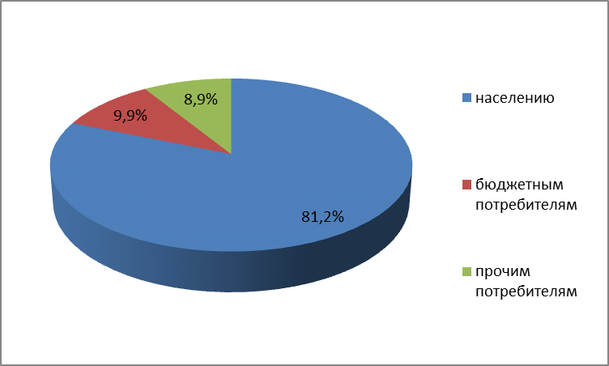
рис. 6 Распределение потребления воды по группам потребителей

Согласно приведенным выше данным потери воды составляет 28040 куб.м. или 16%. Основным потребителем воды является население – 81,2%, вторым по значимости – является бюджетные учреждения – 9,9%.
Основные экономические характеристики предприятия МУП «Коммунальщик» представлены в следующей таблице.
Таблица 11
Расчет финансовых потребностей, необходимых для реализации производственной программы МУП «Коммунальщик» на услуги по водоснабжению на 2013 год
№ | Наименование статей затрат | Ед.изм. | Значение
1 | Электроэнергия | тыс. руб. | 353,65
2 | Оплата труда | тыс. руб. | 1530,80
3 | Страховые взносы | тыс. руб. | 462,30
4 | Материалы | тыс. руб. | 194,60
5 | Прочие прямые расходы | тыс. руб. | 194,60
6 | Цеховые расходы | тыс. руб. | 127,19
7 | Общеэксплуатационные расходы | тыс. руб. | 746,84
8 | Налоги | тыс. руб. | 60,78
9 | Расходы на ГСМ | тыс. руб. | 230,86
10 | Себестоимость | тыс. руб. | 3835,07
11 | Прибыль | тыс. руб. | 239,00
12 | Объем финансовых потребностей - всего | тыс. руб. | 4074,07
13 | Объем отпущенной воды | тыс. куб.м | 145,86

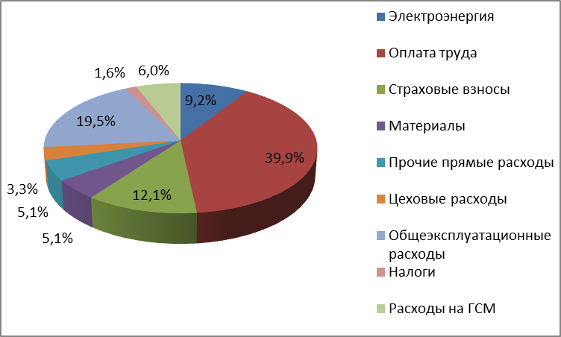
рис. 7 Распределение затрат в системе водоснабжения.
Из приведенных выше данных, основная часть затрат, влияющих на величину тарифа в данном городском поселении являются:
- Оплата труда – 39,9%.
- Общие эксплуатационные расходы- 19,5%,
- страховые взносы – 12,1%.
В соответствии с приведенными техническими и экономическими характеристиками установлен следующий тариф на холодную воду для МУП «Коммунальщик» на 2013 г.
Наименование услуг | Размер тарифа  (НДС не облагается), руб./куб.м.
Наименование услуг | с 01.01.2013 г. по 30.06.2013 г. | с 01.07.2013 г. по 31.12.2013 г.
Услуги по водоснабжению  - население  - прочие потребители | 27,04  27,04 | 28,83  28,83
Обоснование объемов потребление холодной воды на 2013 г. приведено в следующей таблице.

Таблица 12
Расчет объемов производства МУП «Коммунальщик» по населению
Виды услуг | Норма, м.куб. в месяц
Виды услуг | вода
1. Холодное водоснабжение, централизованная канализация, централизованное горячее водоснабжение, ванна длиной от 1500 до 1700 мм, оборудованная душем | 7,48
2. Холодное водоснабжение, централизованная канализация, ванна с душем, быстродействующий газовый водонагреватель, многоточечный водоразбор | 6,60
3. Холодное водоснабжение, нецентрализованная канализация, ванна с душем, быстродействующий газовый водонагреватель, многоточечный водоразбор | 6,60
4. Холодное водоснабжение, централизованная канализация, ванна без душем, быстродействующий газовый водонагреватель, многоточечный водоразбор | 6,30
5. Холодное водоснабжение, нецентрализованная канализация, ванна без душем, быстродействующий газовый водонагреватель, многоточечный водоразбор | 6,30
6. Холодное водоснабжение  централизованная канализация, ванна,  водонагреватель, работающий на твердом топливе | 4,47
7. Холодное водоснабжение, нецентрализованная канализация, ванна, водонагреватель, работающий на твердом топливе | 4,47
8. Холодное водоснабжение, централизованная канализация, централизованное газоснабжение, ванна, | 4,17
9. Холодное водоснабжение, централизованная канализация, централизованное газоснабжение, ванна | 4,17
10. Холодное водоснабжение, централизованная канализация, газовый водонагреватель, без ванн | 3,62
11. Холодное водоснабжение, нецентрализованная канализация, газовый водонагреватель, без ванн | 3,62
12 Холодное водоснабжение, централизованная канализация | 2,80
13. Холодное водоснабжение | 2,07
Прочее
Водопользование из уличных водоразборных колонок | 0,91
Бани в личном пользовании:  - подключенные к центральной системе водоснабжения  - не подключенные к центральной системе водоснабжения | 0,43  0,22
На территории Краснинского городского поселения в собственности населения находится 520 бань без центрального водоснабжения.
1. Население Краснинского городского поселения.
1.1. При норме потребления 6,6 м^{З} на 1 чел. в мес: 6,6 м^{З} х 39 чел. х 12 мес.- 3088 80 м^{З}
1.2. При норме потребления 4,47 м^{З} на 1 чел в мес: 4,47 м^{З} х 142 чел. х 12 мес. - 7361,280 м^{З}
1.3. При норме 2,80 м^{З} на 1 чел. в мес: 2,80 м^{З} х 300 чел. х 12 мес. = 10020м^{З}
1.4. При норме2,07 м^{З} на 1 чел. в мес: 2,07 м^{З} х 1897чел х 12 мес. = 47121,78 м^{З}
1.5. При норме 0,91 м^{З} на 1 чел. в мес : 0,91 м^{З} х 872 чел. х 12 мес = 9522,24 м^{З}
1.6. КРС 1,98 м^{З}. х 68 гол. х 6 мес =807,84 м^{З}
1.7. Потребление воды по приборам учета: 384 чел. х 1,33 м^{З} х 12 мес. = 6128,640 м^{З}
1.8. Бани в собственности населения Краснинского городского поселения: 520 бань х 2,5чел х 12 мес = 3432 м^{З}
1.9.Расход воды на обще-домовые нужды в многоквартирных домах
а)17520,06 м2 — общая площадь
6)11278 м2 — полезная площадь
в) 17525м2 - 11278м2 = 6247м2 — (площадь лестниц и лестничных площадок)
г) 6247м2х 0,02мЗх12мес. = 1499,28мЗ
1.10. Итого по Краснинскому городскому поселению 96097,56 м^{З}
2. Итого по Красновскому сельскому поселению: 649,192 м^{З}
3. Итого по Мерлинскому сельскому поселению: 9437,84 м^{З}
4. Итого по Маньковскому сельскому поселению: 3904,88 м^{З}

Таблица 13
Расчет объемов производства МУП «Коммунальщик» по организациям
№  п/п | I именование организации | Договорные объекты, м.куб. | Расчёт договорного объекта
 | ЦУКС МЧС России по Смоленской области | 327,725 | 6чел .х 12лх365дн.=26,280 уборщ.  1 челх25лх365дн.*9,125  трудов.а/м 4ед.х73,08=292,32  Всего = 327,275 м.куб.
 | Судебные приставы | 32,868 | 11чел.х12лх249дн.=32,868
 | Смоленскрегионтеплоэнерго | 740 | Согласно показаниям счетчика
 | Краснинская Централизованная Клубная система | 5755 | Согласно показаниям счетчика
 | ООО «Мечта» | 56,940 | 13чел.х12лх365дн.=56,940 м.куб.
 | ИП «Шаталина» ^ | 227,088 | 9чел.х12лх249дн =178,582  уборщ. 1 челх25л.х249=6,226 легковая а/м 1ед 42,28 Душ.сетка 500л.х146,8-73,3 78 Всего = 227,088 м.куб.
 | ОСП Смоленск Почт. | 44,820 | 15чел.х12лх249=44,820
 | ОАО «Деметра» | 98,604 | 1 12чел.х12л.х248=35,856 умыв. 6л.х12чел.хЗ,5ф.х249=62,748 итого = 98,604
 | Местное отделение ДС ААФ России | 270,744 | 8чел.х12л.х249=23,904  Легк а/м 3 ед.х42,28= 126,84  а/груз. 2ед.х60=120  всего -270,744 ^
 | ЗАО «Кабо» | 342 | Согласно показаниям счетчика
 | ИП Ильин | 9,128 | 1чел.х12л.х244=2,928  1 уборщ.х25л.х248=6,200  Всего = 9,128
 | Госучреждение управлен. пенсионного фонд | 23,8 | 8чел.х12л.х248=23,8
 | МП «Пассажир» | 721,056 | 21чел.х12л.х248=62,496 автобусы 8ед.х73л=584,5 легков.ав-р 2x42,28=84,56 всего = 731,056
 | Управление сельского хозяйства Администрации МО «Краснинский район» | 108,368 | 8чел.х12л.х248дн.=23,808 лег. тр-р 2ед.х42,28=84,56 всего =108,368
 | I Краснинская станция по борьбе с болезнями жив-х | 47 | Согласно показаниям счетчика
 | Краснинская СОШ | 1923 | Согласно показаниям счетчика
 | ООО «Медбиофарм» | 23,9 | Согласно показаниям счетчика
 | Служба государственной I статистики | 15,189 | З чел.х 12л.х249дн =8.964  уборщ. 1 чел.х25л.249дн.=6,225
 | Смоленскоблгаз | 141 | Согласно показаниям счетчика
 | ИП Романенкова | 17,4 | 56x310дн.= 17,4
 | ИП Лысенко | 27 | Согласно показаниям счетчика
 | ООО «Зорька» | 21,9 | 5чел.х12л.х365дн.=21,9
 | ИП «Христодорова» | 23 | Согласно показаниям счетчика
 | Краснинское Райпо | 1964,288 | 1.Столовая-512,4 м.куб.  2.Кафе Молодежное - 298.8 м.куб.  З.Кафе Уралочка - 180,3 м.куб.  4.3ал обслуж.-—35,68 м.куб.  5.груз.а/м 5ед.х 78,3=39,15 шгуб.  6. Легк.а/м 1ед.х42,28=423 млс;  7.Поголовь свиней 90 годов =262,8
 | Хлебозавод | 220 | Согласно показаниям счетчика
 | OOO «Русь» | 108,952 | 10чел.х12л.х365дн.=43,80Г  5умыв.х 1,7чел.х6л.хЗ,5фун=65
 | OOO «Крастекс» | 92 | Согласно показаниям счетчика
 | Администрация МО «Краснннский район» | 88 | Согласно показаниям счетчика
 | Администрация Краснинского городского поселения | 157,91 | 21 чел.х12л.х249дн.=62,716 легк.а/маш. 1ед.хЗЗ,86=33,86
 | Отдел образования | 96,62 | Согласно показаниям счетчика
 | ОАО Смоленскэнергосбыт | 44 | Согласно показаниям счетчика
 | ООО «Тадес» | 106 | Согласно показаниям счетчика
 | Центр Занятости населения | 25 | Согласно показаниям счетчика
 | Отдел социальной защиты населения | 23,9 | Согласно показаниям счетчика
 | ООО «Красе Текс» | 92 | Согласно показаниям счетчика
 | Управление судебного департамента | 121,7 | Согласно показаниям счетчика
 | КФК Бегченкова | 948 | Согласно показаниям счетчика
 | ООО Вест-Компани | 722 | Согласно показаниям счетчика
 | ООО Фрешмит | 8,93 | Зчел.х12л.х248дн=8,928
 | ООО Бытсервис | 245,514 | 12чел.х12л.х249ди.=35.856  1 юрист 1чел.х12л.х249дн.=2,988  СК «Русский мир»  1 чел.х2л.х249да.=2,988
 | Отряд противопожарной службы по Смол.области | 327,725 | Согласно показаниям счетчика
 | Мировые судьи | 8,964 | Зчел.х12л.х249=8,964
 | Детская музыкальная школа | 36,603 | 6чел.х12л.х.249дн.=17,928  уч-ся З0чел.х 10л.х(249х0,26)=18,675
 | Центральная библиотечная система | 4 | Согласно показаниям счетчика
 | Администрация Мерлинского с/поселения | 57,469 | Зчел.х12л.х249дн.=8,964  уборщ. 1 чел,х25л.х249дн.=6,225  1 лсгк.а/м 42,28  всего: 57,469
 | МБДУ Детский сад «Родничок» | 11 | Согласно показаниям счетчика
 | Детский сад «Солнышко» | 929 | Согласно показаниям счетчика
 | Детская юношеская спортивная школа | 12 | Согласно показаниям счетчика
 | Краснооктябрьская СОШ | 512,571 | Согласно показаниям счетчика
 | Краснинская ЦРБ | 3898 | Согласно показаниям счетчика
 | Краснинская ДРСУ | 386 | Согласно показаниям счетчика
 | Управление федеральной службы судебных приставов | 93 | Согласно показаниям счетчика
 | Мед.пункт д. Маньково | 9,10 | чел.х12л.х253дн.=9,10
 | Администрация Маньковского с/поселения | 15,18 | 5чел.х12л.х253дн.=15,18
 | Сбербанк | 114 | Согласно показаниям счетчика
 | Узел связи | 27 | Согласно показаниям счетчика
 | ОАО Смолэнергосбыт | 20 | Согласно показаниям счетчика
 | Казначейство | 255 | Согласно показаниям счетчика
 | Красмясо | 93 | Согласно показаниям счетчика
 | ООО Лестранс | 317 | Согласно показаниям счетчика
 | Милиция | 394 | Согласно показаниям счетчика
 | Русблоксервис д.Лонница | 51 | Согласно показаниям счетчика
 | ООО Стройплюс | 312 | Согласно показаниям счетчика
 | Типография | 200 | Согласно показаниям счетчика
 | Ветлечебница | 47 | Согласно показаниям счетчика
 | Баня п. Красный | 2079 | Согласно показаниям счетчика
 | Итого | 27376,6

Основные характеристики работы скважин приведены в следующих таблицах.

Таблица 14
Расчет расхода электроэнергии на подъем воды на регулируемый период водоснабжение
№ | Номер скважины, наименование и марка насоса | Уровень напряжения | Глубина погружения насоса, м | Высота башни, м | Действительный напор развиваемый насосом (высота подъема) Н, м | КПД насоса (%)/100 | КПД эл. двигат.(%)/100
1 | Красный гор пос ул. Советская  ЭЦВ-6-10-110 | НН | 85 | 25 | 110 | 0,53 | 1
2 | Красный гор пос ул. Калинина  ЭЦВ-6-10-110 | НН | 95 | 15 | 110 | 0,53 | 1
3 | Красный гор пос ул. Ленина  ЭЦВ-6-10-110 | НН | 90 | 20 | 110 | 0,53 | 1
4 | Красный гор пос ул. Глинки  ЭЦВ-6-10-110 | НН | 90 | 20 | 110 | 0,53 | 1
5 | Красный гор пос ул. Мелиораторов  ЭЦВ-6-10-110 | НН | 95 | 15 | 110 | 0,53 | 1
6 | Красный гор пос ул. Лесная  ЭЦВ-6-10-110 | НН | 95 | 15 | 110 | 0,53 | 1
7 | ТСОО "Краснинское"  ЭЦВ-6-10-110 | НН | 95 | 15 | 110 | 0,53 | 1
8 | д. Б. Добрая  ЭЦВ-6-10-110 | НН | 95 | 15 | 110 | 0,53 | 1
9 | д. Храпово  ЭЦВ-6-10-110 | НН | 95 | 15 | 110 | 0,53 | 1
10 | д. Буяново  ЭЦВ-6-10-110 | НН | 95 | 15 | 110 | 0,53 | 1
11 | Красный гор пос ул. Кутузова  ЭЦВ-6-10-110 | НН | 90 | 20 | 110 | 0,53 | 1
Расход эл. энергии на планируемый период, тыс. кВт.ч. |  |  |  |  |  |  | 81,322

Таблица 15
Расход электроэнергии на освещение
№ п/п | Наименование оборудования | Устан. мощность, Ру, кВт | Кол-во | Коэффициент спроса, Кс | Время работы оборудования в регулируемом периоде, Т, час. | Расход эл. энергии на планируемый период, тыс. кВт.ч.
1 | освещение | 0,2 | 28 | 1 | 365 | 2,044

Таблица 16
Расчет расхода электроэнергии на отопление
№ | Наименование помещения | Удельная отопительная характеристика помещения, qo, ккал(м3*час*оС) | Температура воздуха внутри отапливаемого помещения, tвн, оС | Объем отапливаемого помещения, Vн, м3 | Число часов работы отопления, Zo, час. | Потребность в тепловой энергии, Гкал | Расход эл. энергии на планируемый период, тыс. кВт.ч.
1 | ул. Советская | 1,05 | 10 | 27 | 5160 | 1,84 | 2,14
2 | ул. Калинина | 1,05 | 10 | 27 | 5160 | 1,84 | 2,14
3 | ул. Ленина | 1,05 | 10 | 27 | 5160 | 1,84 | 2,14
4 | ул. Глинки | 1,05 | 10 | 27 | 5160 | 1,84 | 2,14
5 | ул. Мелиораторов | 1,05 | 10 | 27 | 5160 | 1,84 | 2,14
6 | ул. Лесная | 1,05 | 10 | 27 | 5160 | 1,84 | 2,14
7 | ТСОО "Краснинское" | 1,05 | 10 | 27 | 5160 | 1,84 | 2,14
8 | ул. Кутузова | 1,05 | 10 | 27 | 5160 | 1,84 | 2,14
9 | ул. Комсомольская | 1,05 | 10 | 27 | 5160 | 1,84 | 2,14
10 | ул. Свердлова | 1,05 | 10 | 27 | 5160 | 1,84 | 2,14
Итого |  |  |  |  |  | 18,40 | 21,40

Таблица 17
Расход электрической энергии на услуги по водоснабжению
 | Нна период регулирования, тыс. кВт*ч/год
Подъем, тыс. кВтч/год | 81,322
Освещение, тыс. кВтч/год | 2,044
Отопление, тыс. кВтч/год | 21,40
Итого, тыс. кВтч/год | 104,766

1.5 Основные технические и экономические характеристики системы водоотведения городского поселения
Централизованная канализация есть только в пгт Красный. Все сточные воды проходят очистку в очистных сооружениях. В пгт Красный есть три канализационных насосных станции, обслуживаемая МУП «Коммунальщик».
Застройка населенных пунктов оборудована выгребами.
Ниже в таблице приведена производственная программа МУП «Коммунальщик» на 2013 г. на услуги по водоотведению
Таблица 18
Производственная программа МУП «Коммунальщик»
на 2013 г. на услуги по водоотведению
№ | Показатели производственной деятельности | Ед. изм. | Значение
1 | Объем отведенных стоков | м³ | 36300
2 | Объем стоков, переданных на очистку другим предприятиям | м³ | 0
3 | Объем отведенных стоков, пропущенный через очистные  сооружения | м³ | 36300
4 | Объем реализации услуг, в том числе по потребителям | м³ | 36300
4.1 | населению | м³ | 25200
4.2 | бюджетным потребителям | м³ | 7600
4.3 | прочим потребителям | м³ | 3500

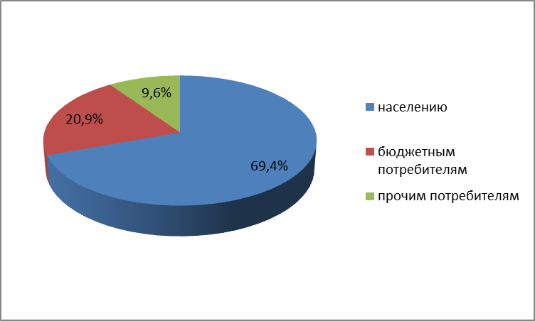
рис. 8 Распределение потребления воды по группам потребителей
Основным потребителем канализации является население – 69,4%, вторым по значимости – является бюджетные учреждения – 20,9%.
Основные экономические характеристики предприятия МУП «Коммунальщик» представлены в следующей таблице.
Таблица 19
Расчет финансовых потребностей, необходимых для реализации производственной программы МУП «Коммунальщик» на услуги по водоотведению на 2013 год
№ | Наименование статей затрат | Ед.изм. | Значение
1 | Электроэнергия | тыс. руб. | 250,29
2 | Оплата труда | тыс. руб. | 696,94
3 | Страховые взносы | тыс. руб. | 210,48
4 | Цеховые расходы | тыс. руб. | 99,28
5 | Материалы | тыс. руб. | 20,60
6 | Прочие прямые расходы | тыс. руб. | 38,12
7 | Общеэксплуатационные расходы | тыс. руб. | 211,75
8 | Налоги | тыс. руб. | 15,43
9 | Себестоимость | тыс. руб. | 1542,89
10 | Прибыль | тыс. руб. | 0
11 | Объем финансовых потребностей | тыс. руб. | 1542,89
12 | Объем пропущенных сточных вод | тыс. куб.м | 36,30

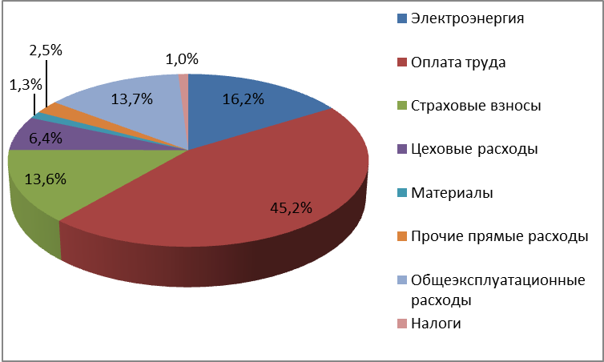
рис. 9 Распределение затрат в системе водоснабжения.

Из приведенных выше данных, основная часть затрат, влияющих на величину тарифа в данном поселении являются:
- Оплата труда – 45,2%.
- Электроэнергия – 16,2%,
- Общеэксплутационные расходы – 13,7%,
- Страховые взносы – 13,6%.
В соответствии с приведенными техническими и экономическими характеристиками установлен следующий тариф на канализацию для МУП «Коммунальщик» на 2013 г.

Наименование услуг | Размер тарифа  (НДС не облагается), руб./куб.м.
Наименование услуг | с 01.01.2013 г. по 30.06.2013 г. | с 01.07.2013 г. по 31.12.2013 г.
Услуги по водоотведению  - население  - прочие потребители | 39,59  39,59 | 42,31  42,31

Обоснование объемов сточных вод на 2013 г. приведено в следующей таблице.
Таблица 20
Нормативы потребления коммунальных услуг
по водоотведению для населения Краснинского района
Виды услуг | Норма, м.куб. в месяц
Виды услуг | вода
1. Холодное водоснабжение, централизованная канализация, централизованное горячее водоснабжение, ванна длиной от 1500 до 1700 мм, оборудованная душем | 7,48
2. Холодное водоснабжение, централизованная канализация, ванна с душем, быстродействующий газовый водонагреватель, многоточечный водоразбор | 6,60
3. Холодное водоснабжение, централизованная канализация, ванна без душем, быстродействующий газовый водонагреватель, многоточечный водоразбор | 6,30
4. Холодное водоснабжение  централизованная канализация, ванна,  водонагреватель, работающий на твердом топливе | 4,47
5. Холодное водоснабжение, централизованная канализация, централизованное газоснабжение, ванна, | 4,17
6. Холодное водоснабжение, централизованная канализация, газовый водонагреватель, без ванн | 3,62
7 Холодное водоснабжение, централизованная канализация | 2,80

Расчёт на водотведение по населению краснинского городского поселения:
1. Водоотведение 6,6 м^{З} на человека в месяц:
6,6мЗ х 39чел. х 12 - 3088,8 м^{З}
2. Водоотведение 4,47мЗ на 1 человека в месяц:
7,48 м^{З} х 142чел.х 12 = 12745,92 м^{З}
3.Водоотведение 2,8м^{З} на человека в месяц:
2,8 м^{З} х 210чел. х 12 = 7056 м^{З}
4.Водоотведение 2,07 мЗ на человека в месяц:
2,07 м^{З} х 300 чел. х 12 = 7452 м³
Итого по населению: 25213,68 м³

Основным потребителями услугой канализации являются:
Холодное водоснабжение, централизованная канализация, централизованное горячее водоснабжение, ванна длиной от 1500 до 1700 мм, оборудованная душем – 12745,92 м^{З} или 50,6%.

На территории Краснинского городского поселения имеется две КНС с насосами СМ 100/65-250 и СМ 100/65-200-4. Стоки от потребителей поступают в дворовые канализационные колодцы и далее по центральным канализационным трубам в очистные сооружения.
В остальных объектах КНС отсутствует.
Основные характеристики работы КНС приведены в следующих таблицах.
Таблица 21
Расчет расхода электроэнергии на регулируемый период водоотведение и очистка сточных вод

Наименование и Ш марка насоса |  | Произвол.  насоса  м.куб./час | Напор (высота подъема) м | кпд  эл.двига-теля, % | кпд  насоса (паспорт),  % | Мощность эл.двигателя, кВт | Время работы за год, час | Объем  воды  м. куб./год | Расход эл .энергии  тыс. кВт ч/год
1 | 2 | 3 | 4 | 5 | б | 7 | 8 | 9 | 10
 | Водоотведение
1. | Насосная №1
 | Насос СМ-100-65-250-4 | 50 | 20 | 88 | 60 | 7,5 | 386 | 11580 | 2875
 | Вспомогательное оборудование
 | Обогрев помещения |  |  |  |  |  |  |  | 5040
 | Освещение внутреннее |  |  |  |  |  |  |  | 804
 | Уличное освещение |  |  |  |  |  |  |  | 1964
 | Итого |  |  |  |  |  |  |  | 10683
2. | Насосная №2
 | Насос СМ-100-65-200-4 | 100 | 50 | 80 | 69 | 22 | 438 | 30222 | 9565
 | Вспомогательное оборудование
 | Обогрев помещения |  |  |  |  |  |  |  | 5040
 | Освещение внутреннее |  |  |  |  |  |  |  | 804
 | Уличное освещение |  |  |  |  |  |  |  | 1964
 | Итого |  |  |  |  |  |  |  | 17373
3. | ОС
 | Насос СМ-100-65-250-4 | 50 | 20 | 88 | 60 | 7,5 | 796 | 23880 | 5970
 | Вспомогательное оборудование
 | Обогрев помещения |  |  |  |  |  |  |  | 5040
 | Освещение |  |  |  |  |  |  |  | 804
 | Насос циркуляционный для отопления 0,7 кВт |  |  |  |  |  |  |  | 1964
 | Итого |  |  |  |  |  |  |  | 11782
 | ВСЕГО |  |  |  |  |  |  |  | 43450

Таблица 22
Распределение электрической энергии по уровням напряжения
Уровень напряжения | Расход электрической энергии тыс. кВт*ч/год
ВН
СН2 | 10,68
СН1
НН | 32,77

Раздел 2 Направление развития централизованных систем водоснабжения
В соответствии с генеральным планом городского поселения и другими документами территориального планирования можно выделить следующие аспекты развития системы водоснабжения, а в частности развитие системы подачи питьевой воды потребителям, а также улучшение качества системы пожаротушения.
В соответствии с СанПиН 2.1.4.1110-02 и СНиП 2.04.02-84* источники хозяйственно питьевого водоснабжения должны иметь зоны санитарной охраны (ЗСО).
Основной целью создания и обеспечения режима в ЗСО является санитарная охрана от загрязнения источников водоснабжения и водопроводных сооружений, а также территорий, на которых они расположены.
Эксплуатация существующих и проектирование новых скважин и систем хозяйственно-питьевого водоснабжения должны осуществляться в соответствии с «Положением о порядке проектирования и эксплуатации зон санитарной охраны источников водоснабжения и водопроводов хозяйственно питьевого назначения» №2640, действующих норм СНиП 2.04.02-84* «Водоснабжение. Наружные сети и сооружения» и СанПиН 2.1.4.1110-02 «Зоны санитарной охраны источников водоснабжения и водопроводов питьевого назначения», СП 2.1.5.1059-01 «Гигиенические требования к охране подземных вод от загрязнений».
Зоны санитарной охраны представляют собой специально выделенную территорию, в пределах которой создается особый санитарный режим, исключающий возможность загрязнения подземных вод, а также ухудшения качества воды источника и воды, подаваемой водопроводными сооружениями.
Устройство зон санитарной охраны (ЗСО) и санитарно-защитных полос источников водоснабжения и водопроводов предусматривается в целях обеспечения санитарно-эпидемиологической надежности системы хозяйственно питьевого водоснабжения. Для водозаборных скважин зоны санитарной охраны представлены I-ым поясом (строгого режима). Граница ЗСО I пояса для артезианских скважин устанавливается на расстоянии 30 м от центра каждой скважины и ограждением по периметру. Площадки благоустраиваются и озеленяются.
Контроль за соответствием государственных санитарно-эпидемиологических правил и нормативов осуществлять согласно СП 1.1.1058-01 «Организация и проведение производственного контроля за соблюдением санитарных правил и выполнением санитарно-противоэпидемических (профилактических) мероприятий».
В целях рационального использования и охраны подземных вод в процессе эксплуатации водозаборных скважин необходимо в соответствии с лицензионным соглашением:
- производить замеры динамического уровня подземных вод в скважинах;
- вести достоверный учет объема добываемых вод;
- производить отбор проб подземных вод из водозаборных скважин на химические анализы по контролируемым показателям;
- соблюдать условия ведения мониторинга, представлять отчеты о добыче подземных вод и результаты химических анализов в контролирующие органы по установленным срокам и формам;
- соблюдать условия эксплуатации I-го пояса зон санитарной охраны водозаборных скважин.
Регламенты использования территории санитарно-защитных зон предприятий инженерной инфраструктуры и зон санитарной охраны источников водоснабжения представлены в Приложениях 3, 4 .
Не допускается прокладка водоводов и водопроводов по территории свалок, полей ассенизации, полей фильтрации, полей орошения, кладбищ, скотомогильников, а также прокладка магистральных водоводов по территории промышленных и сельскохозяйственных предприятий.
В Краснинском городском поселении все источники хозяйственно питьевого водоснабжения имеют зоны санитарной охраны в соответствии с СанПиН 2.1.4.1110-02 и СНиП 2.04.02-84*, их эксплуатация осуществляется в соответствии с установленными нормативными требованиями.

Направления развития водоснабжения городского поселения
Для бесперебойного водоснабжения поселка и обеспечения потребителей водой в полном объеме при максимальном водопотреблении необходимо:
1. Проводить мероприятия по поддержанию производительности действующих водозаборов;
2. Вести модернизацию головных сооружений водопровода;
3. На водопроводных насосных станциях постепенно вести замену морально устаревшего технологического оборудования на современное (высокоэффективное и энергоэкономичное);
4. Вести перекладку изношенных сетей водопровода и строительство новых участков из современных материалов;
5. Проведение ремонта колодцев во всех населенных пунктах городского поселения.
6. Оборудование всех объектов водоснабжения системами автоматического управления и регулирования.
Данные мероприятия выполняются эксплуатирующей организацией в процессе эксплуатации. Затраты на данные мероприятия включены в тариф на холодную воду.
На расчётный период:
1. Учитывая, что износ водопроводной сети составляет 56-80%. Вследствие чего необходимо произвести реконструкцию водопровода включительно до 2028 г. Предлагается заменить выработавшие свой ресурс стальные и чугунные трубы на полиэтиленовые. Необходимо выполнить реконструкцию 7,5 км. сетей.
2. Качество воды соответствует СанПиН 2.1.4.1074-01 "Питьевая вода". В эпидемиологическом отношении вода безопасна. Но по содержанию железа – железо превышает гигиенический норматив по СанПиН. В связи с этим необходимо проводить мероприятия по водоподготовке – строительство установок по обезжелезиванию воды – 3 скважины.

Раздел 3 Баланс водоснабжения и потребления горячей, питьевой, технической воды. Балансы сточных вод в системе водоотведения, прогноз объема сточных вод.

3.1 Баланс водоснабжения и потребления горячей, питьевой, технической воды.
Общий баланс подачи и реализации воды, структурный баланс реализации поднятой воды, а также сведения о фактическом потреблении представлено в следующей таблице.
Таблица 23
Баланс водоснабжения по организации коммунального комплекса
Наименование организации | Период | Вид товара | Поднято воды | Расход воды на промывку сетей | Подано воды в сеть | Потери воды | Отпущено воды всего | Расход воды на нужды предприятия |  |  | Отпущено воды по категориям потребителей
 |  |  |  |  |  |  |  | Всего, вт.ч. | На ОС | прочие | Всего | Бюджетные | Население | Прочие
МУП «Коммунальщик» | 2013 год | вода питьевого качества | 144414,5 | - | 144414,5 | 23106,3 | 121308,2 | - | - | - | 121308,2 | 12631,7 | 96097,6 | 12578,90

Из приведенных выше таблиц, следует, что в общем балансе подъема воды потери воды составляют в 2013 г. – 23106,3 куб.м. Расход воды на нужды предприятия и на промывку сетей отсутствует. Для соблюдения требований нормативных документов РФ необходима установка счетчиков холодной воды у каждого потребителя, поэтому планируется, что в ближайшей перспективе все потребители воды произведут установку узлов учета.
Ниже приведены диаграммы о структурном потреблении воды в Краснинском городском поселении 2013 г. Основным потребителем воды является население – 79,2% от общего баланса потребления.
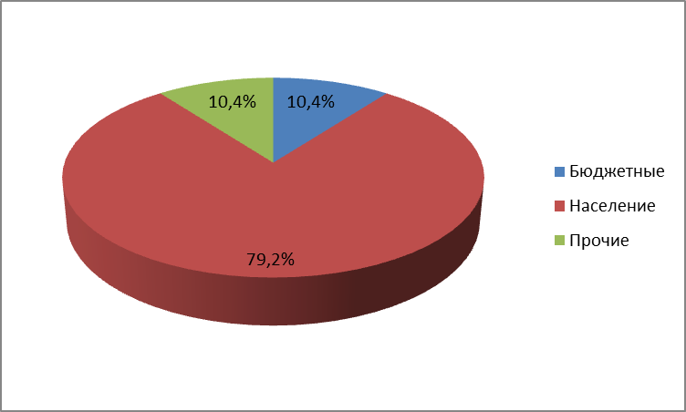
Рис. 10 Структурный баланс подачи и реализации воды за 2013 г.

В следующей таблице проведен прогноз потребление воды в Краснинском городском поселении на основании демографической ситуации региона, принятая в соответствии с документами территориального планирования. Также в приведенной таблице показано распределение расходов воды на водоснабжение по типам абонентов-население. Согласно генеральному плану Краснинского городского населения к 2028 году численность населения возрастет на 10,3% относительно числа людей в 2013 г.

Таблица 24
Прогноз потребления воды населением на 2028 г.
Вид услуг | Кол-во человек в 2013 г. | Норма, м.куб. в месяц | Кол-во м.куб. в 2013 г. | Кол-во человек в 2028 г. | Кол-во м.куб. в 2028 г. в месяц
Вид услуг | вода | вода | вода | вода | вода
по норме водоотведения 6,60 | 39 | 6,60 | 3088,8 | 73 | 5781,6
по норме водоотведения 4,47 | 142 | 4,47 | 7361,28 | 157 | 8421,48
по норме водоотведения 2,8 | 300 | 2,80 | 10020 | 331 | 11121,6
по норме водоотведения 2,07 | 1897 | 2,07 | 47121,48 | 2092 | 51965,28
по норме водоотведения 0,91 | 872 | 0,91 | 9522,24 | 962 | 10505,04
КРС |  |  | 807,84 |  | 807,84
По счетчику | 384 | 1,33 | 6128,64 | 423 | 6751,08
Бани в собственности населения |  |  | 11432 |  | 11432
Расход воды на обще-домовые нужды |  |  | 1499,28 |  | 1499,28
Итого |  |  | 96097,6 |  | 108285,2

Исходя из выше полученных данных ниже в таблицу сведены перспективные балансы водоснабжения (общий – баланс подачи и реализации воды, структурный – баланс реализации воды по группам абонентов).

Таблица 25
Перспективный баланс водоснабжения по организации коммунального комплекса
Наименование организации | Период | Вид товара | Поднято воды | Расход воды на промывку сетей | Подано воды в сеть | Потери воды | Отпущено воды всего | Расход воды на нужды предприятия |  |  | Отпущено воды по категориям потребителей
 |  |  |  |  |  |  |  | Всего, вт.ч. | На ОС | прочие | Всего | Бюджетные | Население | Прочие
МУП «Коммунальщик» | 2013 год | вода питьевого качества | 144414,5 | - | 144414,5 | 23106,3 | 121308,2 | - | - | - | 121308,2 | 12631,7 | 96097,6 | 12578,90
МУП «Коммунальщик» | 2013 год | вода питьевого качества | 158923,6 | - | 158923,6 | 25427,77 | 133495,8 | - | - | - | 133495,8 | 12631,7 | 108285,2 | 12578,90

3.2 Балансы сточных вод в системе водоотведения, прогноз объема сточных вод.
Общий баланс поступления сточных вод и отведения стоков, структурный баланс поступления сточных вод, а также сведения о фактическом поступлении приведены в следующей таблице.

Таблица 26
Баланс водоотведения по организации коммунального комплекса
Наименование организации | Период | Пропущено сточных вод всего | Хозяйственные нужды предприятия | По категориям потребителей |  |  |  |  | Пропущено через собственные ОС | Передано сточных вод другим канализациями |  | Сброшенные воды без очистки
 |  |  |  | Всего | Бюджет | Население | Прочие | Принято от других ОС | Пропущено через собственные ОС | Всего | на ОС | Сброшенные воды без очистки
МУП «Коммунальщик» | 2011 год | 34000 | - | 34000 | 7000 | 21000 | 6000 | - | 34400 | - | - | -
МУП «Коммунальщик» | 2012 год | 37700 | - | 37700 | 10600 | 20600 | 3500 | - | 37700 | - | - | -
МУП «Коммунальщик» | 2013 год | 36300 | - | 36300 | 7600 | 25200 | 3500 | - | 36300 | - | - | -

Из приведенных данных, следует, что все сточные воды поступают от потребителей. Организация не передает сточные воды другим организациям для подачи через очистные сооружения. Все полученные стоки проходят очистку. Количество сточных воды в 2013 гг. планируется уменьшить по сравнению с фактом 2012 г. на 4%, что связанно с планируемым снижением подъема воды на нужды потребителей. В зданиях, строениях и сооружениях отсутствуют приборы учета принимаемых сточных вод.
Ниже приведены диаграммы о структурном поступлении сточных вод в Краснинском городском поселении за 2011-2013 гг. Основное поступление сточных вод осуществляется от населения – 85% от общего баланса потребления.
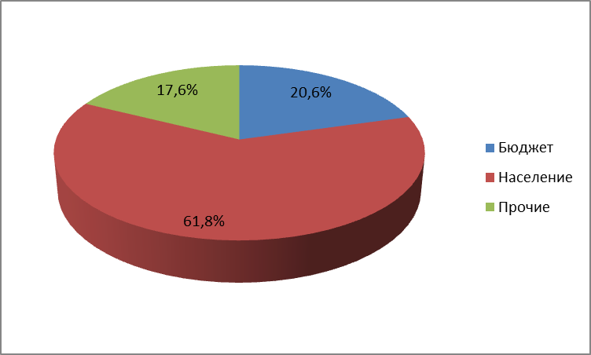

рис. 11 Структурный баланс поступления сточных вод за 2011 г.
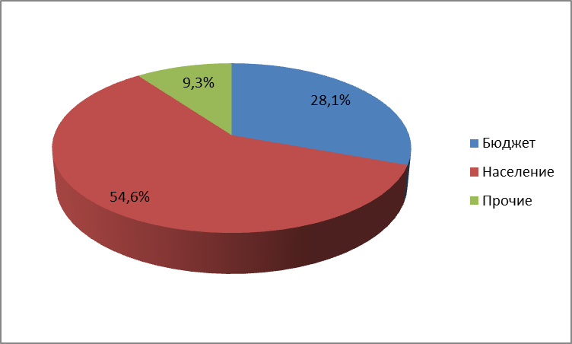
рис. 12 Структурный баланс поступления сточных вод за 2012 г.
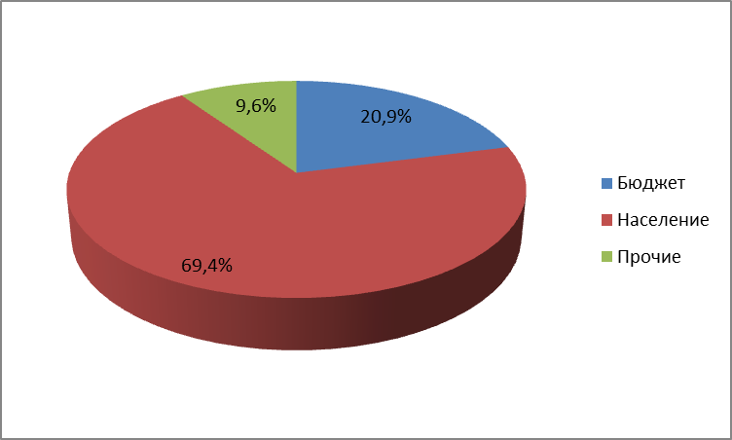
рис. 13 Структурный баланс поступления сточных вод за 2013 г.

В следующей таблице проведен прогноз поступления сточных вод в Краснинском городском поселении на основании демографической ситуации региона, принятая в соответствии с документами территориального планирования. Также в приведенной таблице показано распределение поступление сточных вод по типам абонентов-население.
Таблица 27
Прогноз поступления сточных вод от населения на 2028 г.
Виды услуг | Кол-во человек в 2013 г. | Норма, м.куб. в месяц | Кол-во человек в 2028 г. | Кол-во м.куб. в 2028 г. в месяц
Виды услуг | в/отвед. | в/отвед | в/отвед | в/отвед
1. Холодное водоснабжение, централизованная канализация, централизованное горячее водоснабжение, ванна длиной от 1500 до 1700 мм, оборудованная душем | 142 | 7,48 | 157 | 14092,32
2. Холодное водоснабжение, централизованная канализация, ванна с душем, быстродействующий газовый водонагреватель, многоточечный водоразбор | 39 | 6,60 | 43 | 3405,6
3. Холодное водоснабжение, централизованная канализация | 210 | 2,80 | 232 | 7795,2
4. Холодное водоснабжение | 300 | 2,07 | 331 | 8222,04
Итого |  |  |  | 33515,16

Исходя из выше полученных данных ниже в таблицу сведены перспективные балансы поступления сточных вод (общий – баланс поступления сточных вод, структурный – баланс поступления сточных вод по группам абонентов).

Таблица 28
Перспективный баланс водоотведения по организации коммунального комплекса

Наименование организации | Период | Пропущено сточных вод всего | Хозяйственные нужды предприятия | По категориям потребителей |  |  |  |  | Пропущено через собственные ОС | Передано сточных вод другим канализациями |  | Сброшенные воды без очистки
 |  |  |  | Всего | Бюджет | Население | Прочие | Принято от других ОС | Пропущено через собственные ОС | Всего | на ОС | Сброшенные воды без очистки
МУП «Коммунальщик» | 2011 год | 34000 | - | 34000 | 7000 | 21000 | 6000 | - | 34400 | - | - | -
МУП «Коммунальщик» | 2012 год | 37700 | - | 37700 | 10600 | 20600 | 3500 | - | 37700 | - | - | -
МУП «Коммунальщик» | 2013 год | 36300 | - | 36300 | 7600 | 25200 | 3500 | - | 36300 | - | - | -
МУП «Коммунальщик» | 2013 год | 44615 | - | 44615 | 7600 | 33515 | 3500 | - | 44615 | - | - | -

Раздел 4. Предложения по строительству, реконструкции и модернизации объектов централизованных систем водоснабжения и водоотведения

4.1 Предложения по строительству, реконструкции и модернизации объектов централизованных систем водоснабжения
Для бесперебойного водоснабжения поселка и обеспечения потребителей водой в полном объеме при максимальном водопотреблении необходимо:
1. Проводить мероприятия по поддержанию производительности действующих водозаборов;
2. Вести модернизацию головных сооружений водопровода;
3. На водопроводных насосных станциях постепенно вести замену морально устаревшего технологического оборудования на современное (высокоэффективное и энергоэкономичное);
4. Вести перекладку изношенных сетей водопровода и строительство новых участков из современных материалов;
5. Проведение ремонта колодцев во всех населенных пунктах городского поселения.
6. Оборудование всех объектов водоснабжения системами автоматического управления и регулирования.
Данные мероприятия выполняются эксплуатирующей организацией в процессе эксплуатации. Затраты на данные мероприятия включены в тариф на холодную воду.
На расчётный период:
1. Учитывая, что износ водопроводной сети составляет 56-80%. Вследствие чего необходимо произвести реконструкцию водопровода включительно до 2028 г. Предлагается заменить выработавшие свой ресурс стальные и чугунные трубы на полиэтиленовые. Необходимо выполнить реконструкцию 30,0 км. сетей.
2. Качество воды соответствует СанПиН 2.1.4.1074-01 "Питьевая вода". В эпидемиологическом отношении вода безопасна. Но по содержанию железа – железо превышает гигиенический норматив по СанПиН. В связи с этим необходимо проводить мероприятия по водоподготовке – строительство установок по обезжелезиванию воды – 3 скважины.
Мероприятия по обезжелезиванию воды.
Согласно санитарным нормам питьевая вода должна быть безопасна в эпидемиологическом и радиационном отношении, безвредна по химическому составу, и иметь приятные органолептические свойства. Основные показатели качества воды, делятся на:
1. органолептические,
2. химические,
3. микробиологические.
К органолептическим показателям качества воды относят: запах, привкус, цветность и мутность.
Химические показатели характеризуют химический состав воды. К данным показателям относят водородный показатель воды рН, жесткость и щелочность, минерализацию (сухой остаток), анионный и катионный состав (неорганические вещества), содержание органических веществ. Т.к. в настоящее время в основном поднятая вода не отвечает нормам по жесткости и количеству железу, то ниже приведено описание мероприятий по ликвидации данных превышений.

Жесткость
Этот показатель характеризует свойство воды, связанное с содержанием в ней растворённых солей щёлочноземельных металлов, главным образом, кальция и магния (так называемых «солей жёсткости»).
Различают временную (карбонатную) жёсткость, обусловленную гидрокарбонатами кальция и магния (катионов Ca²⁺ и Mg²⁺ и анионов HCO₃⁻). Временную жесткость можно устранить кипячением - отсюда и ее название.
Постоянная (некарбонатная) жесткость воды вызвана присутствием солей, не выпадающих в осадок при кипячении. В основном - это сульфаты и хлориды кальция и магния (CaSO₄, CaCl₂, MgSO₄, MgCl₂). Следует отметить, что именно присутствие соли CaSO₄, растворимость которой с повышением температуры воды понижается, приводит к образовании плотной накипи.
Вода с высокой жесткостью наносит вред бытовой электронагревательной технике, образуя накипь, вызывает налеты на сантехнике; в ней плохо пенятся мыло и шампуни; сушит кожу, вредит волосам; отрицательно влияет на качество приготовленной пищи, полезные вещества которой могут образовывать с солями жесткости плохо усваиваемые организмом соединения.
Жесткая вода вредна и для организма человека: увеличивается риск развития мочекаменной болезни, нарушается водно-солевой обмен.
Иногда в качестве характеристики встречается показатель «полная жесткость» воды равный сумме постоянной и переменной (карбонатной) жесткости.

Железо
Его токсичное влияние на организм человека незначительно, но все же употребление питьевой воды с повышенным содержанием железа может привести к отложению его соединений в органах и тканях человека.
К микробиологическим показателям относят общее микробное число, содержание бактерий группы кишечной палочки.
В зависимости от характеристики водного источника могут применяться и такие показатели, как паразитологические и радиологические.
Проверка качества питьевой воды производится исходя из норм показателей по требованиям нормативных документов государств. В таблице представлены нормативы основных показателей качества по санитарным нормам СанПиН Российской Федерации, указанные в столбце 3 - СанПиН 2.1.4.1074-01 «Гигиенические требования к качеству воды централизованных систем питьевого водоснабжения»
Из анализа воды следует, что необходимо проведение следующих мероприятий:
1. Установка станции обезжелезивания и уменьшения жесткости воды – вода из существующих скважин соответствует нормативам по жесткости воды.
2. Установка станции обезжелезивания –3 скважины (крупные).

Описание предлагаемых мероприятий
Ниже приведен вариант установки обезжелезивания воды:
1. Предварительная аэрация воды с целью окисления железа;
2. Обезжелезивание воды на загрузке осветлительно-сорбционных фильтров;
3. Сбор очищенной воды в резервуары питьевой воды;
4. Насосная станция II подъема;
5. Обеззараживание воды с помощью УФ стерилизаторов.
Обезжелезивание воды
Для удаления из воды железа принята классическая технология обработки воды воздухом с последующей очисткой на загрузке каталитического типа скорых напорных фильтров. В составе системы аэрации воды предусмотрен трубный аэратор, являющийся контактным элементом, воздушные компрессоры с блоком каскадного управления, воздушный сепаратор, для предотвращения возможного завоздушивания системы.
Фильтрационная установка представляет из себя группу из пяти фильтрующих модулей – скорых напорных фильтров с автоматическим управлением, работающих в параллельном режиме. В качестве фильтрующего материала фильтрационной установки системы обезжелезивания используется природный материал «Сорбент ОДМ» (Россия), хорошо зарекомендовавший себя при решении аналогичных задач. Восстановление фильтрующей способности материала происходит путем ее промывки чистой водой, что позволяет существенно снизить количество промывной воды, расходуемой на собственные нужды установки.
Управление группой из 5 фильтров осуществляется с помощью набора диафрагменных гидравлических клапанов AquaMatic и электронного контроллера (стейджера) Е 948-85F2-S000В (GE, США), управляющего их работой.
После установки качество очищенной воды по содержанию железа будет соответствовать требованиям СанПиН 2.1.4.1072-01.

Сбор очищенной воды в накопительные емкости и подача ее потребителям
В составе системы водоснабжения рекомендуем предусмотреть резервуары аккумулирования питьевой воды (РПВ). Подбор осуществлять согласно рекомендациям СНиП 2.04.02-84. Резервуары должны быть оснащены системой контроля уровня воды, системой циркуляции воды и вентиляцией (фильтрами поглотителями).
Для обеспечения микробиологической безопасности питьевой воды рекомендуем производить ее дезинфекцию раствором гипохлорита натрия, для чего в состав проекта будут включены дозирующие комплексы.
Из резервуаров вода будет забираться насосной станцией II подъема, которая необходима для обеспечения потребителей питьевой водой с учетом неравномерности водопотребления. В качестве насосной станции II подъема предложена станция повышения давления серии Hydro MPC с функцией поддержания постоянного напора в системе водоснабжения.
Обеззараживание воды УФ стерилизаторами
Подготовку питьевой воды рекомендуем производить путем ее обработкой УФ стерилизаторами. Обеззараживание за счет воздействия на воду ультрафиолетового излучения с длиной волны 254 нм, обладающим наибольшим бактерицидным действием, является наиболее простым, эффективным и безопасным методом обработки воды.
Ультрафиолетовые лучи уничтожают вегетативные и споровые бактерии, вирусы и другие микробиологические загрязнения, не оказывая воздействие на химический состав воды. Обеззараживание воды УФ-излучением не требует длительного времени контакта.

4.2 Предложения по строительству, реконструкции и модернизации объектов централизованных систем водоотведения
Для улучшения работы системы водоотведения в первую очередь необходимо выполнить следующие мероприятия:
- провести реконструкцию и модернизацию канализационной насосной станции с заменой насосного и электрического оборудования, что повысит надежность их работы;
- на перспективу проектом предусматривается строительство системы канализации в большинстве районов капитальной и индивидуальной застройки.
Мероприятия на расчетный срок:
Развитие систем водоотведения в населенных пунктах городского поселения, в долгосрочной перспективе, необходимо проводить последовательно:
- на первом этапе выгребные ямы заменяются на системы автономной переработки стоков (септики + дренажные системы);
- на втором этапе в населенных пунктах строятся очистные сооружения, и организуется вывоз ила и стоков из септиков при помощи машин ассенизации;
В большинстве деревень поселения на приусадебных участка площадью более 2000 кв.м наиболее эффективным будет создание индивидуальных систем канализации и почвенной фильтрации. Желательно, чтобы эти системы создавались по единым стандартам, которые гарантируют их экологическую безопасность и упрощают их обслуживание. Для остальных населенных пунктов развитие систем канализации должно происходить естественным путем от автономных до коллективных центральных, по согласованию между гражданами населенных пунктов в рамках государственных и частных программ инвестирования проектов.
В строительных нормах и правилах городского поселения должны быть введены нормы, связывающие ввод водопровода в дом с обязательной организацией системы сбора и очистки стоков.
Эффективная утилизация стоков может быть организована за счет применения экологически сбалансированных систем включения стоков в естественные циклы природопользования. Для этого можно использовать:
- технологии подготовки плодородных грунтов из торфа, соломы и стоков;
- технологии разделения "белых" (душ, мойка) и "серых" (туалет) сточных вод с последующей раздельной фильтрацией и использованием в качестве технической воды и удобрений;
- технологии использования сточных вод для создания автоматических систем подкормки растений.

Реконструкция существующих КНС
Схемой предусмотрено:
- Замена устаревших насосов на современные.
- Устройство линии взмучивания осадка в приемной камере.
3. Устройство дренажного приямка и насоса в машинном зале.
4 Автоматизация работы насосов.
5 Устройство мусороулавливающей решётки.
6 Вентиляция КНС.
7. Ремонт строительных конструкций КНС.

Раздел 5. Экологические аспекты мероприятий по строительству, реконструкции и модернизации объектов централизованных систем водоснабжения и водоотведения.

5.1 Экологические аспекты мероприятий по строительству, реконструкции и модернизации объектов централизованных систем
Все мероприятия, направленные на улучшение качества питьевой воды, могут быть отнесены к мероприятиям по охране окружающей среды и здоровья Краснинского городского поселения. Эффект от внедрения данных мероприятий – улучшения здоровья и качества жизни граждан.

5.2 Экологические аспекты мероприятий по строительству, реконструкции и модернизации объектов централизованных систем водоотведения.
Для улучшения экологической ситуации в городском поселении предлагается модернизация КНС с установкой устройств линии взмучивания осадка в приемной камере, мусороулавливающей решётки.
Предусмотренное генеральным планом строительство системы канализации во всех районах капитальной и индивидуальной застройки так же позволит уменьшить загрязнение сброс загрязняющих веществ, иных веществ и микроорганизмов в поверхностные водные объекты, подземные водные объекты и на водозаборные площади.

Раздел 6. Оценка объемов капитальных вложений в строительство, реконструкцию и модернизацию объектов централизованных систем водоснабжения и водоотведения.

6.1 Оценка объемов капитальных вложений в строительство, реконструкцию и модернизацию объектов централизованных систем водоснабжения.
На расчетный срок предполагаются следующие мероприятия:
1. Определение ориентировочной стоимости предлагаемых мероприятий
по строительству станции обезжелезивания с резервуаром питьевой воды и насосной станцией 2-го подъема:
Таблица 29
Удельная стоимость мероприятий по строительству объектов водоподготовки
№ | Наименование оборудования | Ориентировочная стоимость оборудования на 1 м³/ч поднятой воды, руб.
Станция обезжелезивания
1 | Система аэрации воды на базе трубного аэратора, в комплекте с блоком управления и воздушными компрессорами, воздушным сепаратором | 10582
2 | Автоматическая установка фильтрации и обезжелезивания воды, включая фильтрующую загрузку и поддерживающий слой | 46284
Станция обеззараживания воды
1 | Установка УФ обеззараживания воды | 14826
Резервуар питьевой воды и насосная станция 2-го подъема
1 | Резервуар питьевой воды и насосная станция 2-го подъема | 21800
Монтаж и пусконаладочные работы
1 | Монтаж и пусконаладочные работы (20-25 % от стоимости оборудования) | 21500
Стоимость проектных работ
1 | ПД (15-20 % от стоимости оборудования) | 14020
Доставка оборудования и другие неучтенные расходы
1 | Доставка оборудования и другие неучтенные расходы (5-10 % от стоимости оборудования) | 6500

Таким образом, определим для каждой скважины ориентировочную стоимость мероприятия. Определим стоимость строительства станций обезжелезивания для трёх скважин с наибольшим объемом поднятой воды. Это скважины по ул. Советская, ул. Кутузова и ул. Ленина.
Таблица 30
Расчёт стоимости мероприятий по строительству объектов водоподготовки
№ | Наименование скважины | Расход скважины, м³/ч | Станция обезжелезивания, руб. | Станция обеззараживания воды, руб. | Резервуар питьевой воды и насосная станция 2-го подъема, руб. | Монтаж и пусконаладочные работы, стоимость проектных работ, доставка оборудования и другие неучтенные расходы, руб. | Итого, руб
1 | Скважина ул. Советская | 10 | 568660 | 148260 | 218000 | 420200 | 1355120
2 | Скважина ул. Кутузова | 6 | 341196 | 88956 | 130800 | 252120 | 813072
3 | Скважина ул. Ленина | 6 | 341196 | 88956 | 130800 | 252120 | 813072

2. Учитывая, что износ водопроводной сети составляет 56-80%. Вследствие чего необходимо произвести реконструкцию водопровода включительно до 2028 г. Предлагается заменить выработавшие свой ресурс стальные и чугунные трубы на полиэтиленовые. Необходимо выполнить реконструкцию 30,0 км. сетей. Ориентировочная стоимость данного мероприятия оценивается в 37500 тыс. руб.
Мероприятия, планирующиеся выполнить за расчетный период, будут реализовываться по мере поступления финансовых средств в бюджет поселения. Точная стоимость реализации мероприятий в системе водоснабжения будет определена в ходе проектирования и составления сметной стоимости. Конечная стоимость проведения долгосрочных мероприятий, информация об оценке капитальных вложений в строительство будет внесена в схему после ее актуализации на основании составленных смет на строительство.

6.2 Оценка объемов капитальных вложений в строительство, реконструкцию и модернизацию объектов централизованных систем водоотведения.
1. Определение ориентировочной стоимости предлагаемых мероприятий
по реконструкции КНС:
Необходимо выполнить реконструкцию двух КНС производительностью 50 и 100 м³/ч. Ориентировочная стоимость данного мероприятия оценивается в 3821 и 7642 тыс. руб..
2. Проектом предусматривается строительство системы канализации в большинстве районов капитальной и индивидуальной застройки. Вследствие чего необходимо произвести реконструкцию и строительство новых канализационных сетей включительно до 2028 г. Необходимо выполнить реконструкцию и строительство новых сетей в количестве - 12 км сетей. Ориентировочная стоимость данного мероприятия оценивается в 18600 тыс. руб.
Мероприятия, планирующиеся выполнить за расчетный период, будут реализовываться по мере поступления финансовых средств в бюджет поселения. Точная стоимость реализации мероприятий в системе водоотведения будет определена в ходе проектирования и составления сметной стоимости. Конечная стоимость проведения долгосрочных мероприятий, информация об оценке капитальных вложений в строительство будет внесена в схему после ее актуализации на основании составленных смет на строительство.

Раздел 7. Перечень выявленных бесхозяйных объектов централизованных систем водоснабжения и водоотведения (в случаи их выявления) и перечень организаций, уполномоченных на их эксплуатацию.
Согласно предоставленным данным от администрации Краснинского городского поселения в поселении есть следующие бесхозяйные объекты:
Таблица 31
Перечень бесхозяйных объектов централизованных систем водоснабжения и водоотведения в Краснинском городском поселении
Адрес | Условный диаметр, мм | Протяженность, м | Материал прокладки | Организация, эксплуатирующая объект
п. Красный, ул. Мелиораторов | 150 | 1200 | Асбестоцементная | МУП «Коммунальщик»
п. Красный, ул. Советская 94,94а | 150 | 500 | Асбестоцементная | МУП «Коммунальщик»

